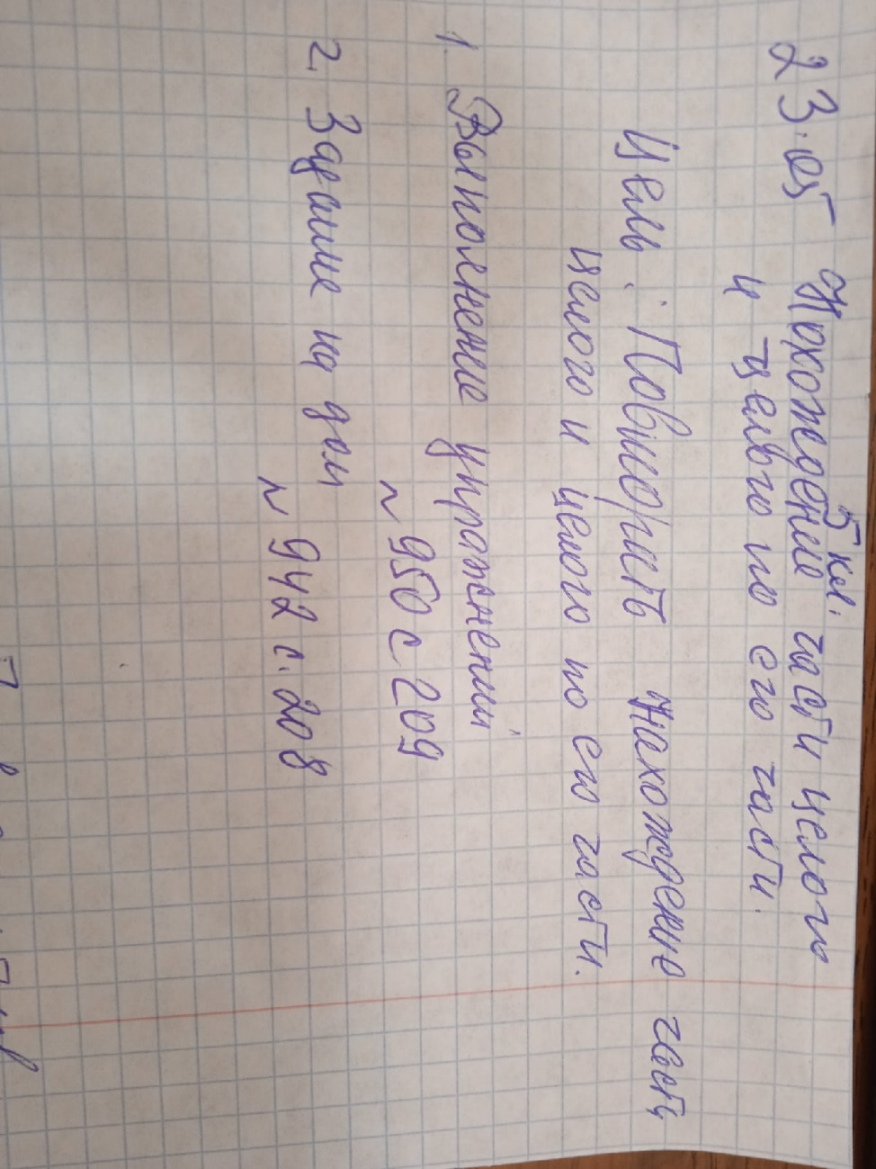
5 класс Математика 23.05.2022

Тема. Нахождение части целого и целого по его части.
Цель: повторить нахождение целого и целого по его части.

Задание, выполненное в письменном виде, должно быть сфотографировано или отсканировано и отправлено в виде файла. Для обратной связи можно использовать электронную почту, социальную сеть ВК, ОК.

